監理技術者講習申込方法（インターネット）

1 下記URLにアクセス
https://www.ejcm.or.jp/training/training-4/

2 インターネット申込みを選択
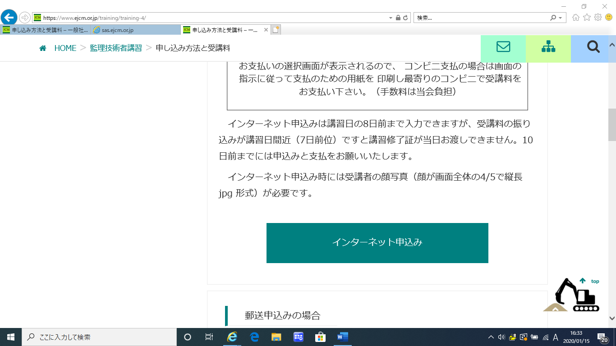

3 講習地「栃木県」を選択
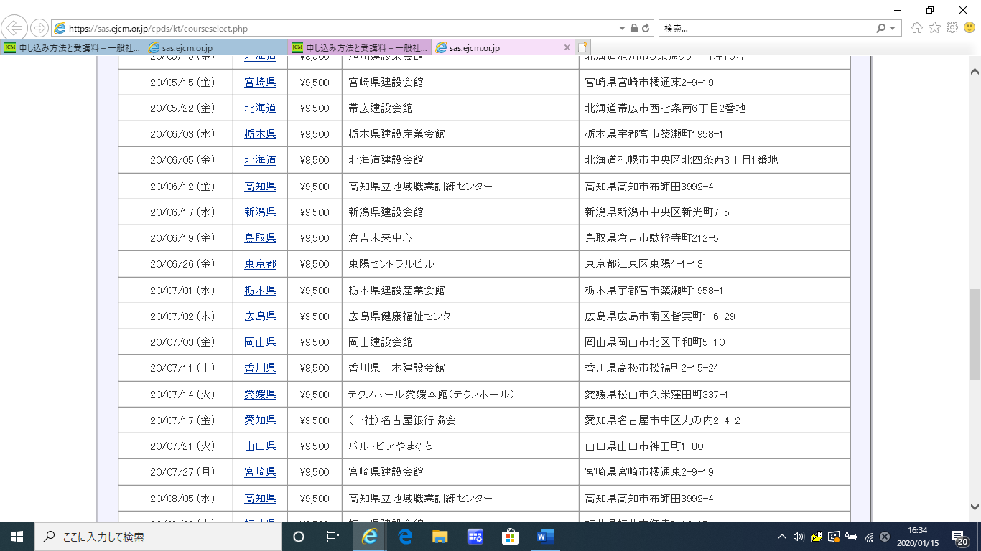
７月１日申込の場合合
６月３日申込の場合合

4 必要事項を入力後、「入力内容を確認」を選択
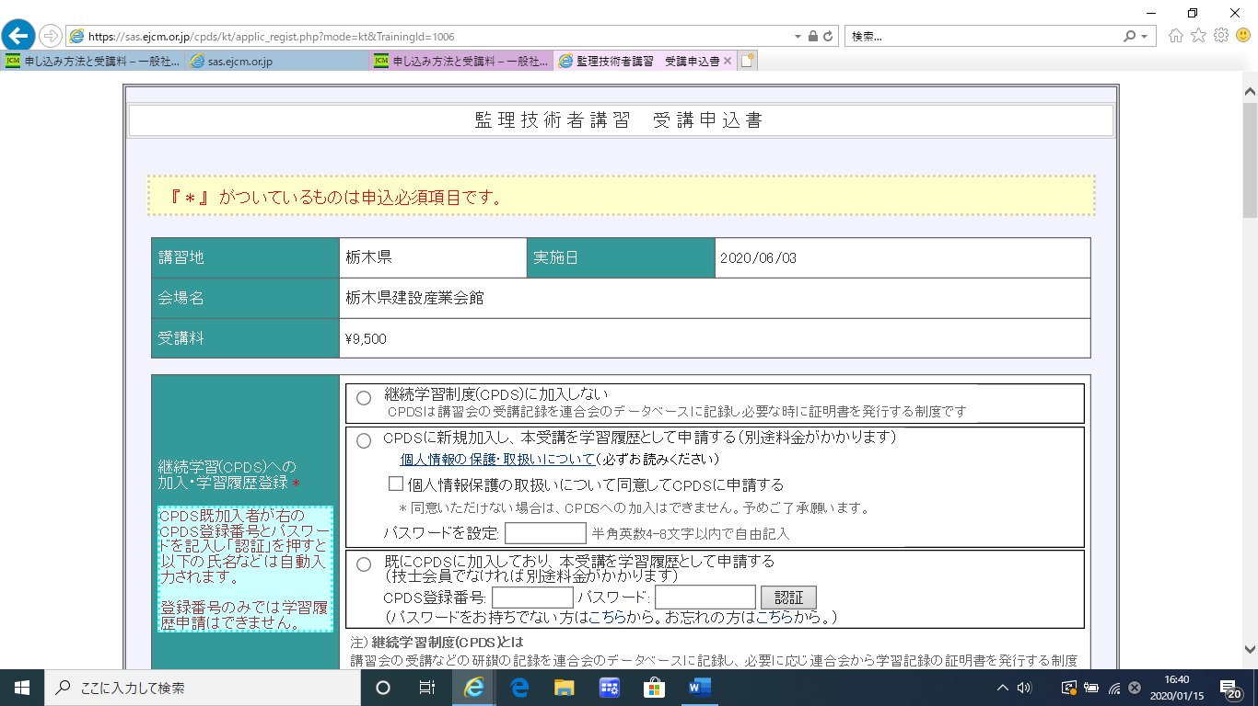

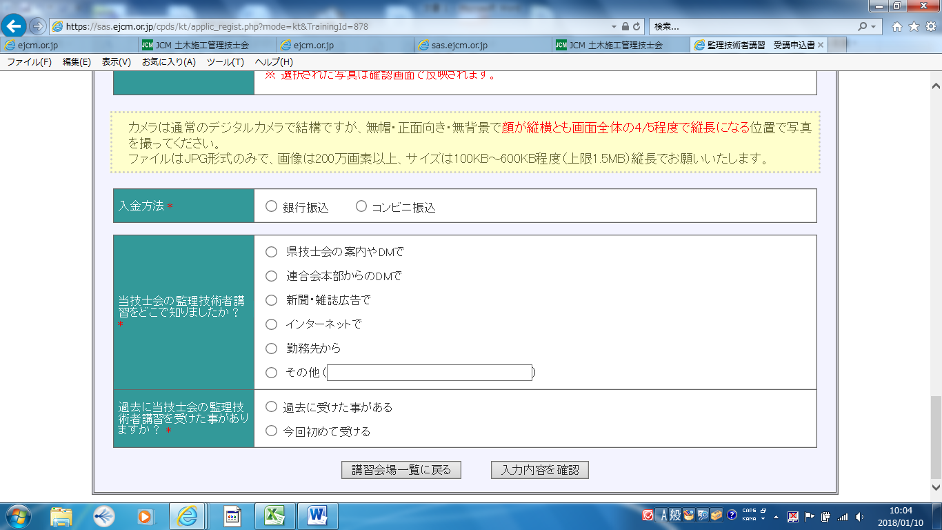

5 申込完了

監理技術者講習申込方法（郵送）

1 下記URLにアクセス
https://www.ejcm.or.jp/training/training-4/

2 郵送申込みを選択
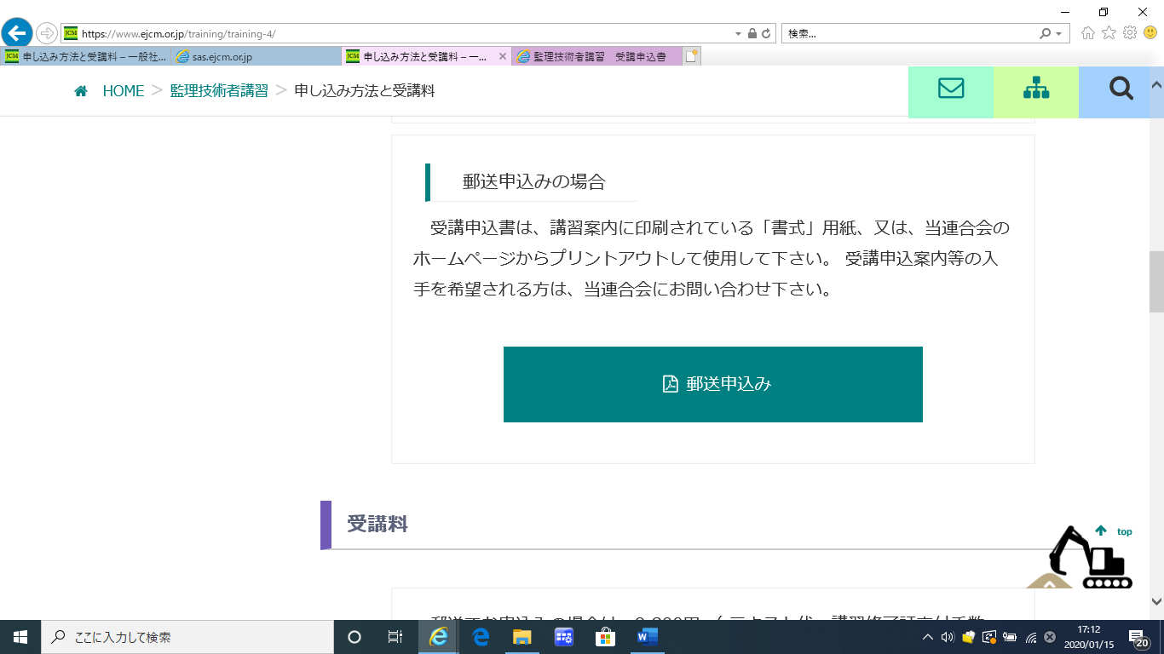

3 受講申込書をダウンロード。指定のあて先に郵送し申込完了

